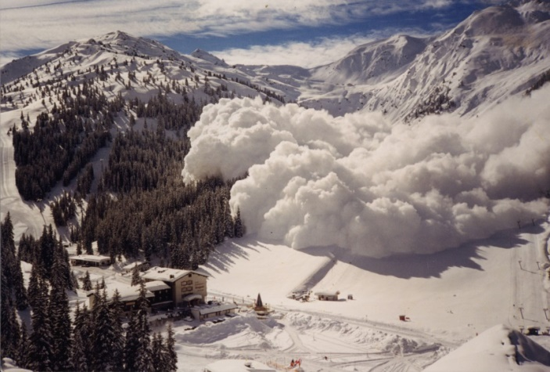
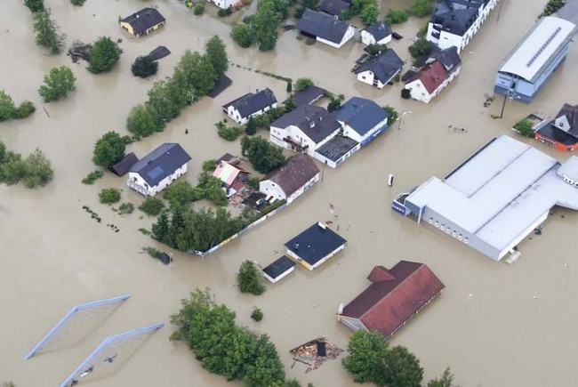

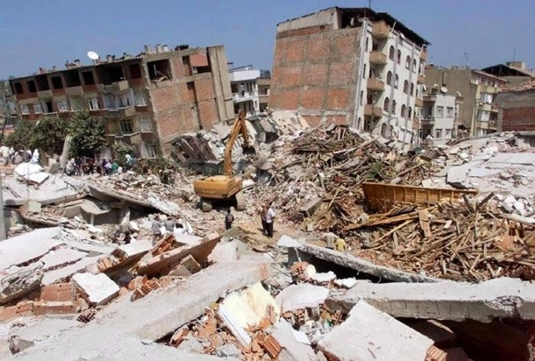
PLANARBEIT
Naturkatastrophen

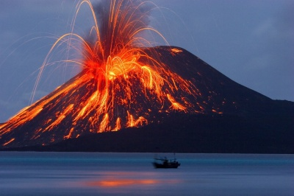
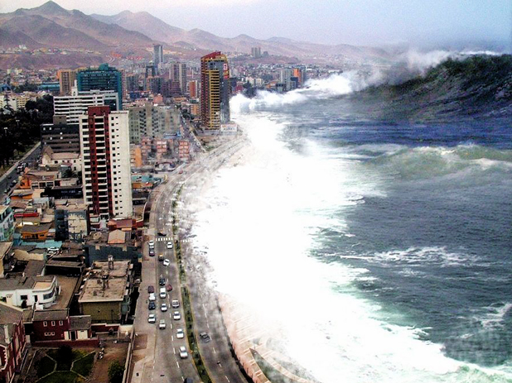

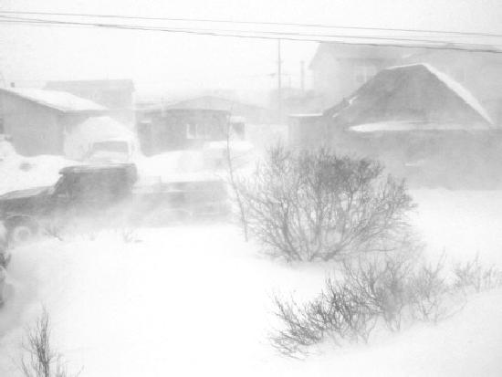

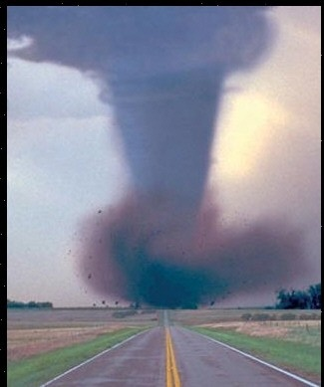

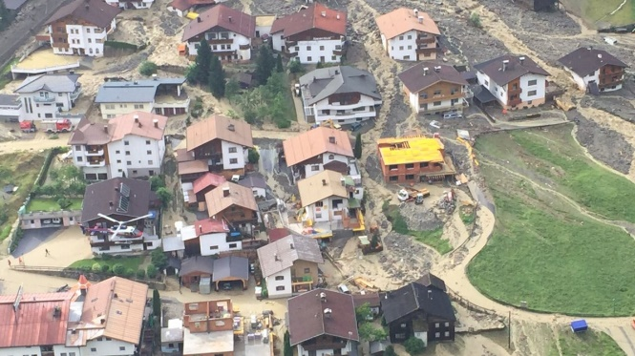

Name: _______________________________ Klasse: _________

Dies ist deine Planarbeit zum Thema Naturkatastrophen. Du kannst dir frei einteilen welche Station du zuerst machst. Du kannst auch (wenn nötig) dein Heft, das Buch und den Atlas verwenden.
Tipp: Mache alle Aufgabe zu einer Station fertig und gehe erst dann zur nächsten.

Station | Hier mache ICH einen , wenn du alle Aufgaben der Station erledigt hast und bei mir zur Kontrolle warst.
Aufgabe | Hier machst DU ein ,wenn du mit der Aufgabe fertig bist | Hier mache ICH ein für dich, wenn du mit der Aufgabe fertig bist und bei mir zur Kontrolle warst.
Station 1 LAWINEN

Aufgabe 1
Aufgabe 2
Aufgabe 3
Aufgabe 4
Aufgabe 5
Station 2 WIRBELSTÜRME

Aufgabe 1
Aufgabe 2
Aufgabe 3
Aufgabe 4
Station 3 BLIZZARDS

Aufgabe 1
Aufgabe 2
Station 4 MUREN

Aufgabe 1
Aufgabe 2
Station 5 ÜBERSCHWEMMUNGEN

Aufgabe 1
Aufgabe 2
Aufgabe 3
Station 6 VULKANE

Aufgabe 1
Aufgabe 2
Aufgabe 3
Aufgabe 4
Aufgabe 5
Aufgabe 6
Aufgabe 7
Station 7 Tsunami

Aufgabe 1
Aufgabe 2
Aufgabe 3
Aufgabe 4
Aufgabe 5
Aufgabe 6
Aufgabe 7
Aufgabe 8
Station 8 Erdbeben

Aufgabe 1
Aufgabe 2
Aufgabe 3
Aufgabe 4
Aufgabe 5
Aufgabe 6
Aufgabe 7
Aufgabe 8

